О борьбе с распространением борщевика Сосновского на землях сельскохозяйственного назначения
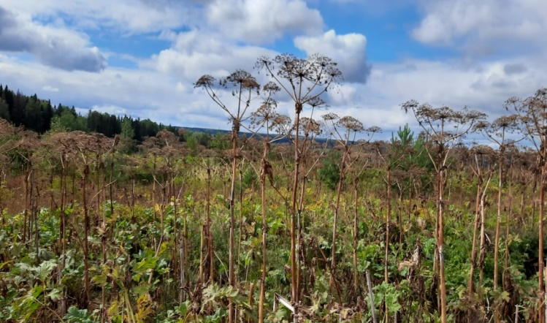
Борщевик Сосновского – многолетнее травянистое растение семейства Зонтичные.
Растение ядовито для человека. Его стебли, листья и плоды содержат эфирные масла, которые при попадании на кожу могут повысить ее чувствительность к ультрафиолету, что приводит к острым дерматитам, протекающим по типу долго незаживающих ожогов. Достаточно незначительного попадания сока на кожу, как под воздействием света на коже возникают сильные ожоги с волдырями, заполненными жидкостью.
У борщевика нет естественных болезней и вредителей, поэтому борьба с ним затруднена. Главный принцип – не дать созреть семенам, которые потом разнесет ветер или, упав в почву, они будут прорастать в течение ряда лет.
Борьбу с единичными растениями борщевика можно проводить методом ручной прополки, подрезанием корней, скашиванием надземной части.
Для работы в небольших малочисленных популяциях борщевика Сосновского (100-1000 растений) можно применять совокупность методов: подрезания корней, скашивание надземной массы косой или при помощи сенокосилки и химические обработки.
Для борьбы с большими популяциями (более 1000 растений) требуется специальная техника для проведения вспашки / механического покоса растений, проводят лущение дисковыми лущильниками на глубину до 10-12 см, что позволяет подрезать и измельчать корни борщевика. В результате у них снижается способность к накоплению запасных питательных веществ и они затормаживают свой рост и развитие. Вспашка на глубину до 25 см и более перемещает разрезанную корневую систему сорняка из нижних слоев в верхние. При этом нарушается контакт растения с почвой, а, следовательно, ограничивается питание растения, что приводит к истощению его и гибели.
Одновременно с механическими мерами борьбы применяют химические обработки гербицидами. Гербициды, попадая на листья сорняка и проникая внутрь, передвигаются по сосудистой системе и вызывают гибель не только его надземной части, но и повреждают корни. Эффективность применения гербицидов зависит от количества действующего вещества, проникшего в растение и достигшего зон непосредственного действия. В результате действия яда растение приостанавливает свой рост и развитие.
При систематическом и последовательном применении агротехнических и химических мер борьбы численность сорняка существенно снижается.

Для справки:
Зарастания земельных участков сельскохозяйственного назначения борщевиком Сосновского и не своевременное принятие мер по борьбе с ним, является составом административного правонарушения, ответственность предусмотрена ч. 2 ст. 8.7 КоАП РФ.
Уполномоченным федеральным надзорным органом является – Управление Россельхознадзора по Кировской области, Удмуртской Республике и Пермскому краю, юридический адрес: 610035, г. Киров, Мелькомбинатовский проезд, 8.

